et
EGUISHEIM | 14e Fête du champignon les 26 et 27 octobre
L’année de la truffe ?
La fête du champignon d’Eguisheim accueille ce week-end son troisième marché aux truffes. À entendre les spécialistes, 2019 risque bien d’être un grand millésime.
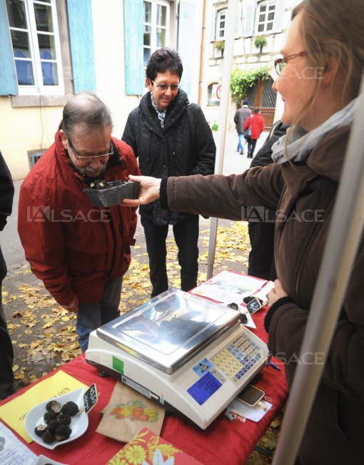
La truffe mésentérique a remporté un franc succès olfactif l’an passé… Archives DNA /Nicolas PINOT
Comme en 1976, il a fait très chaud et très sec en 2019. « Avec de telles conditions, les arbres et les végétaux prennent un gros coup de stress et pensent qu’ils vont disparaître.
Conséquence : ils compensent par une obligation d’assurer la descendance, de se renouveler, de faire des graines…», relève Léon Wehrlen, vice-président de l’association des trufficulteurs du Grand Est.
Ceci explique pourquoi il y a en ce moment une superbe poussée de champignons après les dernières pluies. « C’est une réaction normale de la nature ».
Deux conférences
Alors, 2019 sera-t-elle une grande année à truffes ? « Il y en a, et en plus de très belles », avance le spécialiste, « très optimiste ». « On pourrait bien avoir des résultats exceptionnels, mais à confirmer en fin d’année ».

Ce sont les premières de l’année qui seront proposées ce week-end au 3e Marché aux truffes d’Eguisheim. « Normalement, les truffes d’automne proposées ici (donc les truffes de Bourgogne et de Meuse) rentrent en début de maturité mi-septembre jusqu’en décembre/janvier. Mais la phase de production s’est décalée plus tard dans la saison ».
Comme c’est le premier grand marché de l’automne, le cours de la truffe n’est pas encore arrêté, mais le kilo devrait s’arracher autour de 500 ou 600 euros, comme en 2018.
Le marché d’Eguisheim vient par ailleurs d’obtenir officiellement le label ATGE (association des trufficulteurs du Grand Est).
« Toutes les truffes sont contrôlées une à une, garanties de la bonne espèce et à la bonne maturité, avec la provenance pour la traçabilité ». Les acheteurs recevront tous un petit livret avec des conseils d’utilisation et de conservation des truffes.
Des conférences tout public seront encore animées les deux jours par Léon Wehrlen. Samedi à 15 h 30 , il expliquera comment créer et entretenir un verger truffier, avec des aides et des financements de la Région Grand Est. Elle est la première en France à proposer cela.
Dimanche à 15 h 30 , il racontera comment planter un arbre truffier dans son jardin en présence de pépiniéristes spécialisés.
« Le titre est provocateur, mais c’est aussi pour rappeler que l’Alsace est une terre à truffes , et que son sol et son climat sont favorables pratiquement partout ».
Y ALLER Samedi 26 et dimanche 27 octobre à Eguisheim : expositions, marché du terroir, sorties mycologiques, conférences, animations, spectacles…

